Práctica: Ataque sobre HTTP - HTTPS
Alumnos: ____________________________________________________________________

Fecha: _________________________

Duración estimada de la práctica: 1 sesión de 2h.
En esta práctica se estudiará la principal vulnerabilidad que existen sobre el protocolo HTTPS y como poder defenderse de ellas. El objetivo de la sesión es entender el funcionamiento este tipo de ataque, conocer qué consecuencias tiene para la red y aprender cómo podemos implementar defensas contra él. Se utilizará el simulador GNS3 debido a la necesidad de virtualizar maquinas complejas, pues para realizar el ataque es necesario de herramientas específicas. Se proporciona el escenario de GNS3 “Ataque sobre HTTP – HTTPS Alumno.gns3” para la elaboración de la sesión.
Para poder realizar correctamente esta sesión son necesarios conocimientos sobre las vulnerabilidades de capas anteriores, sobre todo sobre los ataques por suplantación de MAC (MAC Spoof). Este tipo de ataques se explican y desarrollan en la Práctica “Ataques Por Suplantación (MAC Spoof)” dentro de la sección de ataques sobre la capa de enlace. Es recomendable realizar esa práctica antes de adentrarse en esta.

Teoría
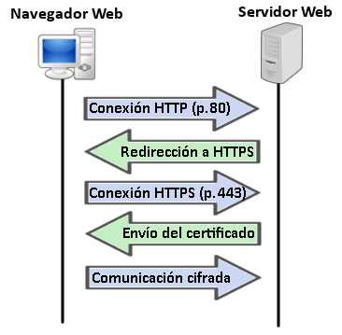
Una de las técnicas más utilizadas por servidores web para asegurar sus conexiones es la redirección de http a HTTPS, de esta forma un usuario inexperto que teclea el nombre de un sitio web sin comenzar por “https//:”, por ejemplo www.example.com, será redirigido a https://www.example.com, obteniendo los certificados del servidor y cifrándose desde ese instante los datos intercambiados (Figura 1). Sin embargo, el propio funcionamiento incurre en una gran vulnerabilidad.
Un atacante puede aprovechar esa primera conexión mediante HTTP para interceptar la petición, y negociar él mismo el intercambio de certificados para empezar una conexión segura con el servidor.
Figura 1. Redirección desde HTTP hacia HTTPS.
Esto segmenta la comunicación, siendo la conexión entre víctima y atacante mediante HTTP y la conexión entre atacante y servidor mediante HTTPS. El atacante actúa como un puente, mandando los datos que le envía la víctima en texto plano (vía HTTP) al servidor (vía HTTPS).
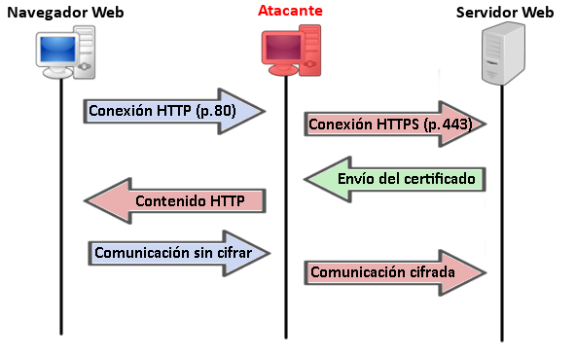

Figura 2. Ataque SSLStrip.

Para llevar a cabo este ataque es necesario encontrarse en la misma red que la víctima y haber realizado un ataque Man In The Middle. A su vez, este ataque solo es posible si la víctima comienza la conexión mediante HTTP, dado que si se comienza mediante HTTPS no habrá forma de que el atacante pueda interponerse, pues el cliente esperaría un certificado válido y el atacante no puede falsificar el certificado del servidor ni descifrar los datos intercambiados una vez iniciada la conexión, al estar asociado con una clave privada propiedad del servidor.
Si una víctima entra en un sitio web mediante un link que enlaza el sitio mediante HTTPS, el ataque tampoco surtirá efecto.

Para poder llevar a cabo este ataque se usará la herramienta SSLStrip. Esta es una herramienta escrita en Python que permite llevar a cabo el ataque descrito anteriormente. Su funcionamiento es muy sencillo:
- Todo el tráfico HTTP (puerto de destino 80) se redirige al puerto tras el que SSLStrip se encuentra funcionando.
- SSLStrip se encarga de negociar con el servidor todos los parámetros HTTPS, haciéndole creer a éste que se trata de un usuario más de sus servicios.
- Cuando se ha establecido la conexión segura entre atacante y servidor y el servidor responde a la primera petición, el atacante se encarga de responder mediante HTTP a la víctima con la información recibida.
- El atacante se encarga de realizar el resto de las peticiones de la víctima al servidor mediante HTTPS y de responder a la víctima mediante HTTP.

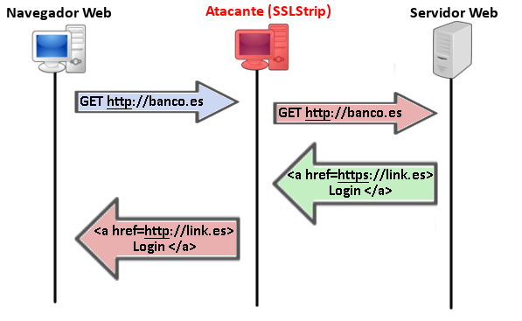
Un aspecto muy importante de esta herramienta es que, cuando recibe las páginas solicitadas al servidor, se encarga de renombrar todos los links que tiene esa página, convirtiendo los enlaces HTTPS en HTTP, de tal forma que el ataque siga teniendo efecto aun cuando la víctima navegue por medio de enlaces.
Figura 201. Renombramiento de enlaces por parte de SSLStrip.

Es necesario redirigir todo el tráfico cuyo puerto de destino sea el puerto 80 (HTTP) hacia el puerto tras el que se encuentra SSLStrip mediante reglas de firewall. Con iptables se realizaría de la siguiente forma:
iptables –t nat –A PREROUTING –p tcp --destination-port 80 –j REDIRECT --to-port <puerto>
Para lanzar SSLStrip basta con abrir una terminal y ejecutarlo mediante sslstrip –l <puerto>, siendo “puerto” el puerto tras el que se ejecutará SSLStrip.
Para que el ataque funcione correctamente es necesario que el equipo atacante tenga activado el forwarding de paquetes y que se haya realizado con éxito un ataque MitM, de tal forma que el router por defecto de la red crea que el equipo atacante es, en verdad, el equipo víctima, consiguiendo así acceso a todo el tráfico proveniente del servidor web externo.
Código fuente de SSLStrip: https://github.com/moxie0/sslstrip

Ataque
En el escenario, la dirección IP del router y el servicio DHCP se encuentran configurados.
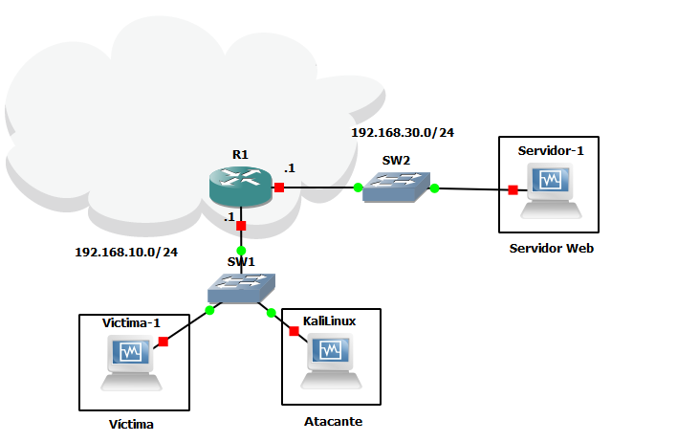
Arranca los equipos uno a uno, comenzando por el router R1 y acabando por los equipos finales. Comienza una captura en el segmento que une al equipo víctima con el switch SW1.
- Abre el navegador del equipo víctima y accede al servidor web mediante HTTP tecleando su dirección IP en la barra de navegación, ¿qué sucede? ¿Que se observa en la captura de tráfico?

Nota: ten en cuenta que el certificado del servidor web será auto firmado, y, en consecuencia, el navegador no lo tomará como seguro. Debes añadir una excepción. Sin embargo, la conexión HTTPS será completamente válida
- A continuación, ejecuta el ataque SSLStrip desde el equipo Atacante. Recuerda que debes realizar primero un ataque Man In The Middle y que debes activar el forwarding y redirigir el tráfico mediante iptables hacia el puerto de escucha de SSLStrip. (Pista: utiliza ARPSPOOF para la realización del ataque Man In The Middle.)

- Comienza otra captura en el segmento que une el servidor web con el switch SW2. Limpia la cache del navegador y vuelve a entrar en el servidor web desde el equipo víctima mediante HTTP. ¿Qué sucede en la captura que une el servidor web con SW2? ¿Y en la captura que une a la víctima con el SW1? ¿Quién negocia la conexión segura con el servidor web?

- Explica por qué los pasos realizados anteriormente en el equipo Atacante han conseguido este comportamiento. ¿Qué sucede si en vez de entrar al servidor web mediante HTTP, la víctima entra directamente mediante HTTPS? ¿Por qué?

- ¿Cómo compromete la seguridad este ataque?

Defensa
Como se ha podido comprobar, el origen de este ataque es el hecho de conectarse mediante HTTP por primera vez al servidor. Los usuarios no se preocupan en escribir las direcciones web completas (comenzando mediante “https://”), con lo cual, aunque posteriormente el servidor redirija las conexiones vía HTTPS, la conexión sigue estando en riesgo.
Es por esta vulnerabilidad por la que surge HSTS [RFC6797], que fuerza al propio navegador (no al usuario) a que, de forma interna, cambie una petición que en principio iba a ser realizada mediante HTTP (debido a que el usuario haya tecleado el nombre del sitio web sin utilizar “https://”) hacia una petición HTTPS. Gracias a esto, todas las peticiones se realizarán de primeras mediante HTTPS.
Esto es posible gracias a una cabecera HTTPS denominada Strict-Transport-Security. Cuando un navegador recibe una respuesta de un sitio web con dicha cabecera, la almacena durante el tiempo que se especifique en la propia política Strict-Transport-Security (atributo max-age) y, a partir de ese momento, el navegador fuerza que todas las conexiones con dicho servicio web se hagan mediante HTTPS (aunque el usuario no lo especifique en la barra de dirección explícitamente). Así pues, a modo de ejemplo:
- El usuario teclea http://www.example.com.
- El navegador comprueba si dicho sitio web se encuentra bajo la política Strict-Transport-Security, y su campo, max-age, no ha expirado.
- Si el sitio web se encuentra bajo la política, el navegador transforma la petición HTTP en una petición HTTPS, de tal forma que cuando la petición salga del ordenador del usuario, ésta será https://www.example.com.

Sin embargo, para recibir esa cabecera, debemos acceder al menos una vez al sitio web en cuestión. Ese primer acceso es vulnerable, ya que el servidor aún no conoce si tiene que forzar la conexión hacia HTTPS, y, por tanto, podría realizarse mediante HTTP, siendo la conexión igualmente susceptible de ser atacada por SSLStrip.
Debido a esto, existen en los principales navegadores listas precargadas (preloaded lists), que contienen información sobre sitios web que implementan HSTS y hacia los que hay que forzar las conexiones HTTPS. Esto permite al navegador conocer a priori qué conexiones debe establecer mediante HTTPS de forma forzada, aun no habiendo visitado nunca dicho sitio (y, por tanto, aun no habiendo recibido la cabecera Strict-Transport-Security).
Visto esto, hay que tener siempre en cuenta que, la primera conexión a un sitio web (que implemente HSTS) que no se encuentre en las listas precargadas y al que no se haya accedido anteriormente, es susceptible de ser atacada por las técnicas vistas anteriormente.
Esta medida no funciona correctamente si un servidor ofrece su servicio HTTPS por medio de un certificado auto firmado. Para que HSTS cumpla su labor, es necesario que el cliente instale el certificado del servidor para evitar excepciones de seguridad y falsificaciones de certificados.
Para configurar HSTS en Apache2 debes seguir dos pasos:
- Habilitar el módulo headers.
- Modificar el fichero default-ssl de sites-available en la carpeta de configuración de Apache2 para que incluya la siguiente línea:
Header always set Strict-Transport-Security “max-age=VALIDEZ; includeSubDomains”
Donde VALIDEZ es el tiempo en segundos que se fuerza el tráfico mediante HTTPS. Este valor puede variar según la actividad del usuario, pero lo más seguro es que al menos sea de un año.
Debido a que en nuestro escenario no contamos con un certificado válido, el navegador utilizado hará caso omiso a la cabecera “Strict-Transport-Security”, siendo, pues, el ataque aún exitoso.
Para comprender, entonces, cómo funciona HSTS estudiaremos páginas reales que actualmente lo implementan, como es el caso de Facebook. Lo primero que debes hacer es acceder al apartado de herramientas de desarrolladores de tu navegador y acceder al apartado Network. Este apartado permite ver con detalle todas las peticiones que se realizan al acceder a un sitio web (tanto en Chrome como en Firefox puedes acceder a estas herramientas pulsando la tecla F12)
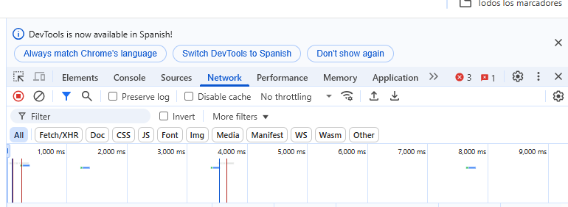
Una vez abierto el inspector de tu navegador, accede a Facebook mediante HTTP (es decir, tecleando únicamente www.facebook.com o bien http://www.facebook.com) y presta atención a la primera petición que se genera, accediendo a sus detalles clicando en ella.
- ¿Qué status tiene la petición? ¿Cuál es la URL que se pide (request url)? ¿Cuál es la respuesta (response headers)? Busca información sobre dicho estado y piensa cómo HSTS puede estar involucrado

- Ahora presta atención a la segunda petición, ¿qué URL se está pidiendo en este caso? ¿Existe algún Response Header llamativo? ¿Qué se está indicando con dicha cabecera? ¿Cuál es el status de la petición?

- ¿En algún momento han sido nuestras peticiones susceptibles de un ataque mediante SSLStrip? ¿Por qué?

- Busca información sobre las listas precargadas HSTS en los navegadores e investiga si Facebook está entre ellas.

- ¿Podría alguien robar nuestras credenciales de Facebook mediante SSLStrip?

